Главное меню оставила таким.

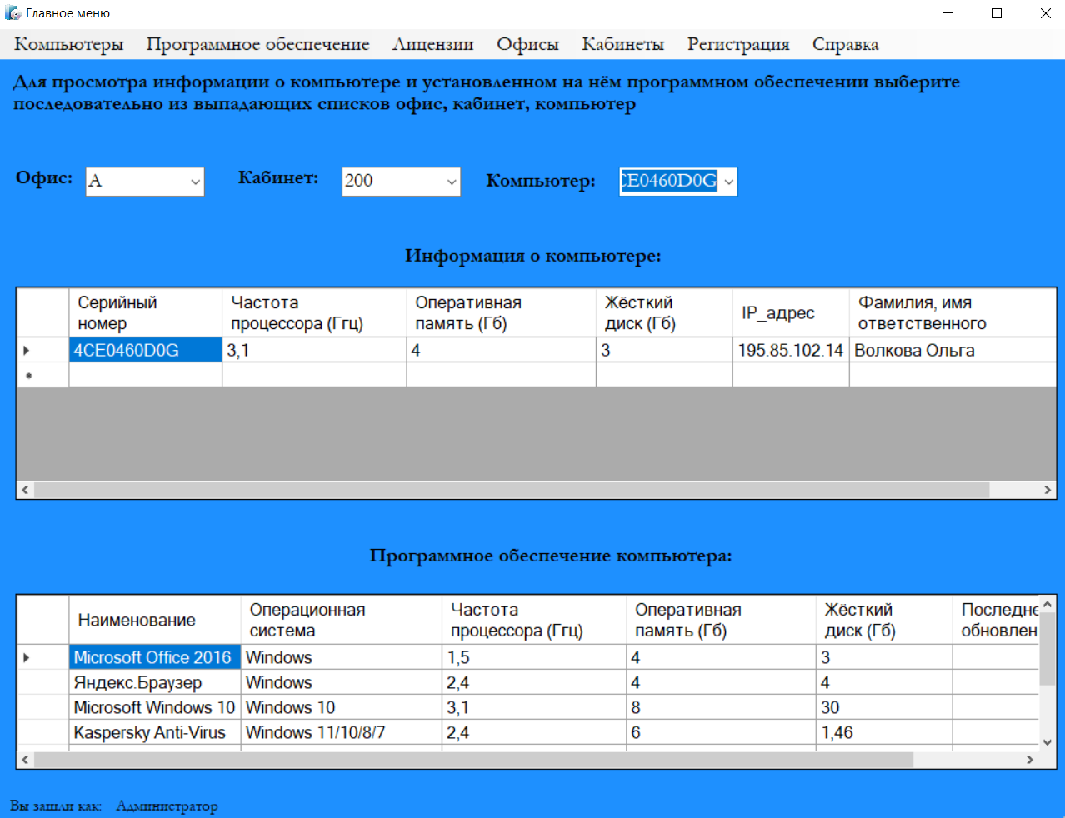

Форма для компьютера тоже переделана.

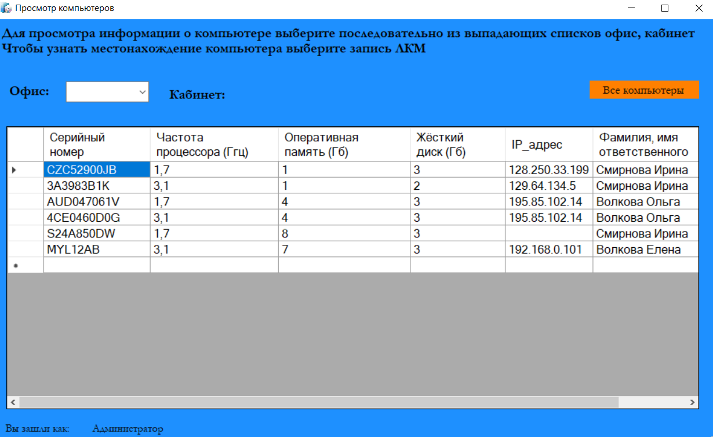

Выбор офиса и кабинета. По кнопке «Все компьютеры» можно обратно вывести все компьютеры.

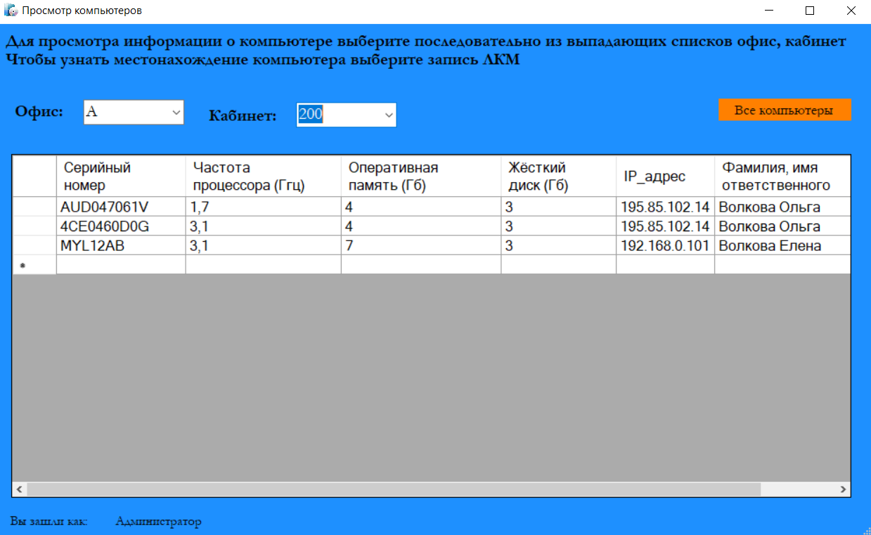

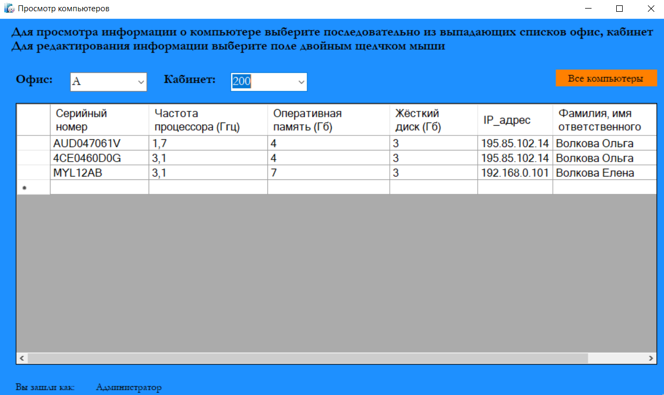

Щелчком по записи открывается форма и можно посмотреть, в каком кабинете и офисе находится компьютер.

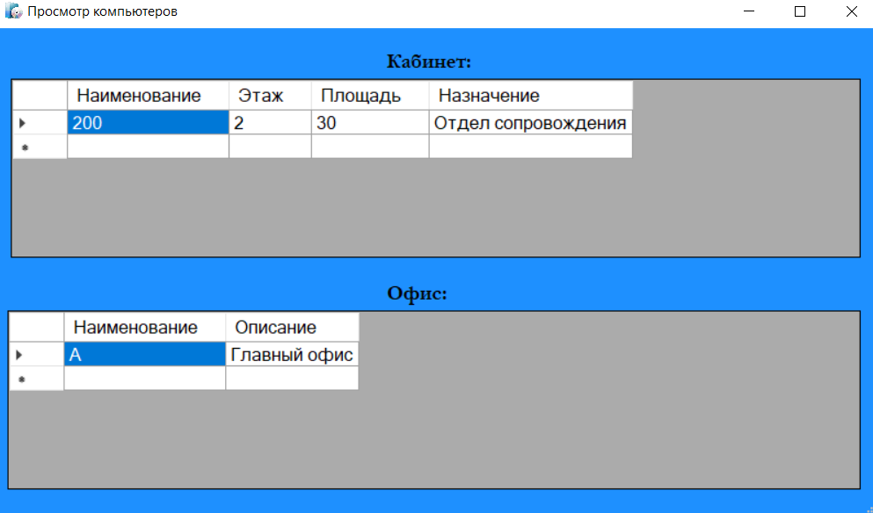

Установку ПО на ПК тоже переделала.

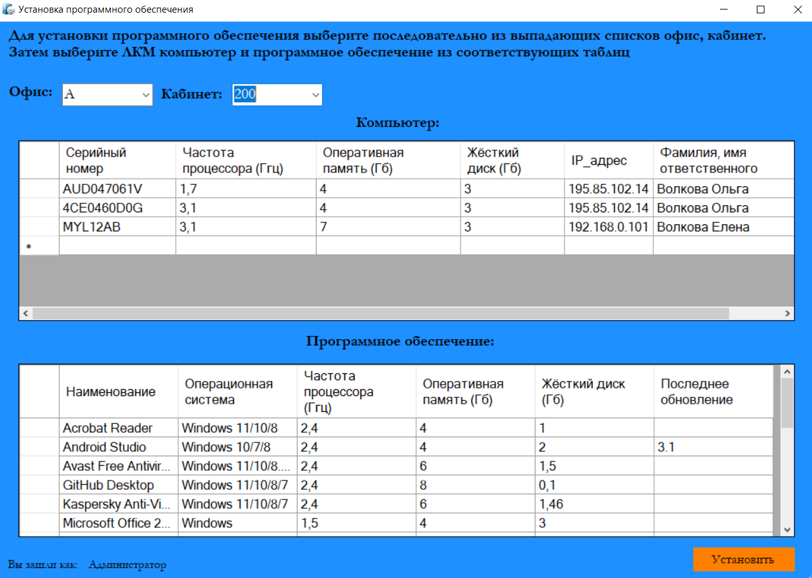

С лицензиями не знала, что придумать, потому что форму не хотела растягивать. Оставила так. Это будет приемлемо?

